­­МІНІСТЕРСТВО ОСВІТИ ТА НАУКИ УКРАЇНИ

НАЦІОНАЛЬНИЙ УНІВЕРСИТЕТ “ЛЬВІВСЬКА ПОЛІТЕХНІКА”

­­­

Лабораторна робота №1

з курсу «’Комп’ютерні мережі»

для студентів базового напрямку 6.08.04 "Комп’ютерні науки"

(заочна форма навчання)

Варіант 10

Виконав студент гр. КНз-3

Чалий Михайло

­­

Львів 2014

## Мета роботи

**Мета роботи**. Метою роботи є практичне засвоєння особливостей передачі даних з використанням нуль модемного з'єднання двох комп'ютерів та простих комунікаційних програм.

## Теоретичні відомості

Нуль модемне з’єднання - це з’єднання двох комп’ютерів через послідовні порти, яке імітує модем не з’єднання.

Практично кожний персональний комп’ютер має апаратуру послідовного порту вводу - виводу реалізованого у відповідності до стандарту RS 232C.

Інтерфейс RS 232 спочатку призначався до підключення терміналів. Зараз до послідовного порту підключаються модеми, віддалені принтери, плоттери, миша та інше обладнання. Стандарт RS 232С з’явився ще в 1969 році в США, і був пізніше стандартизований в Европі МККТТ у вигляді стандартів V.24 (механічні характеристики) та V.28 (електричні характеристики).

## Завдання

1. Ознайомитись з теоретичними засадами передачі даних з використанням

нуль - модему.

2. Замалювати схему з’єднання. Настроїти з’єднання.

3. Реалізувати передачу даних з використанням команд MS DOS. Оцінити час

та швидкість передачі.

4. Організувати та настроїти з’єднання з використанням програми NC.

5. Реалізувати передачу тих же даних. Оцінити час та швидкість передачі.

## Реалізація

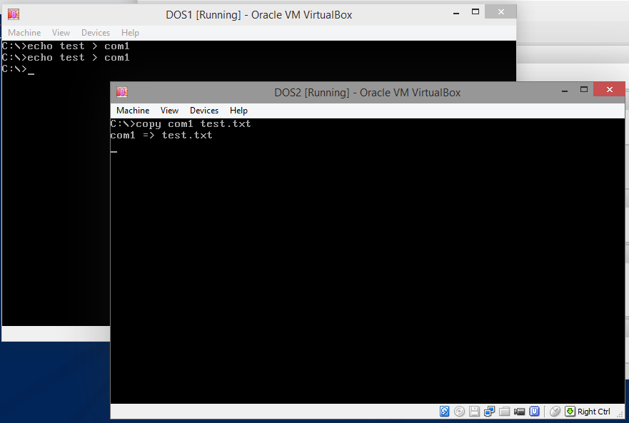

Рис . Комунікація через COM порт

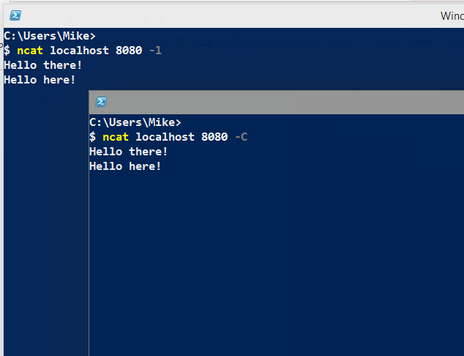

Рис . Комунікація за допомого NetCat

## Висновки

Практично засвоїв особливості передачі даних з використанням нуль модемного з'єднання двох комп'ютерів та простих комунікаційних програм.